Titulo

Creamos un disco duro igual o superior al original. Y le ponemos un buen nombre
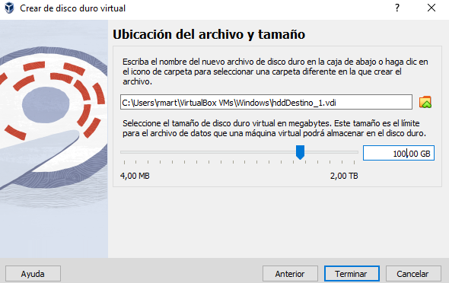
Lo añadimos a la máquina y le añadimos el clonezilla
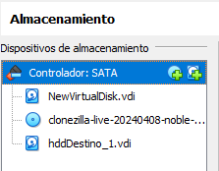
Entramos al gestor de arranque pulsando F2 antes de que la máquina arranque. Elegimos boot manager y entramos en el disco de clonecilla

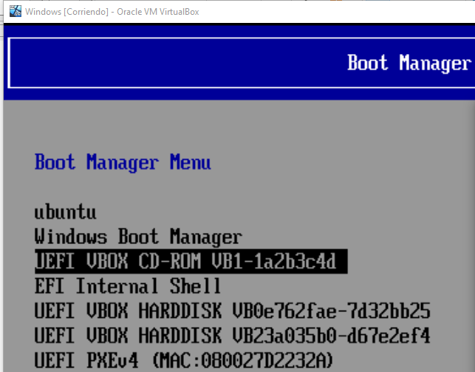

Elegimos la tercera opción del clonezilla
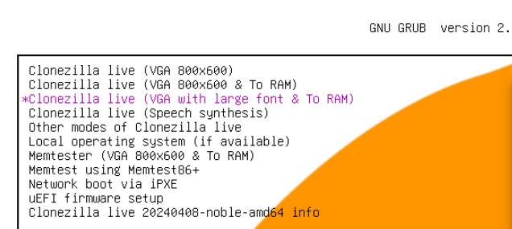

Ponemos el idioma y elegimos mantener la distribución de teclado.
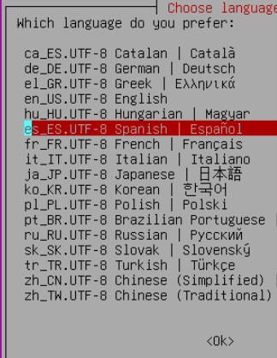
Iniciamos clonezilla

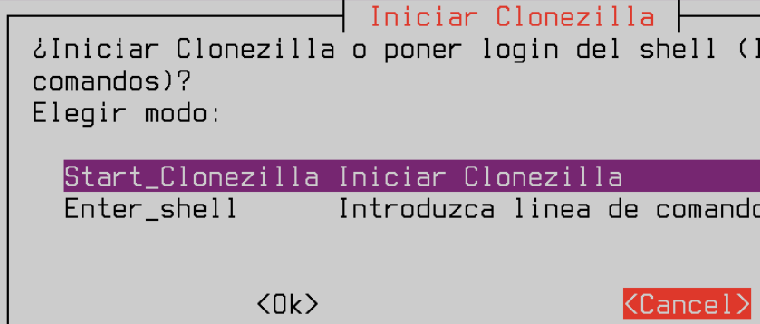

Ahora elegimos device-device y luego de disco local a disco local clonado

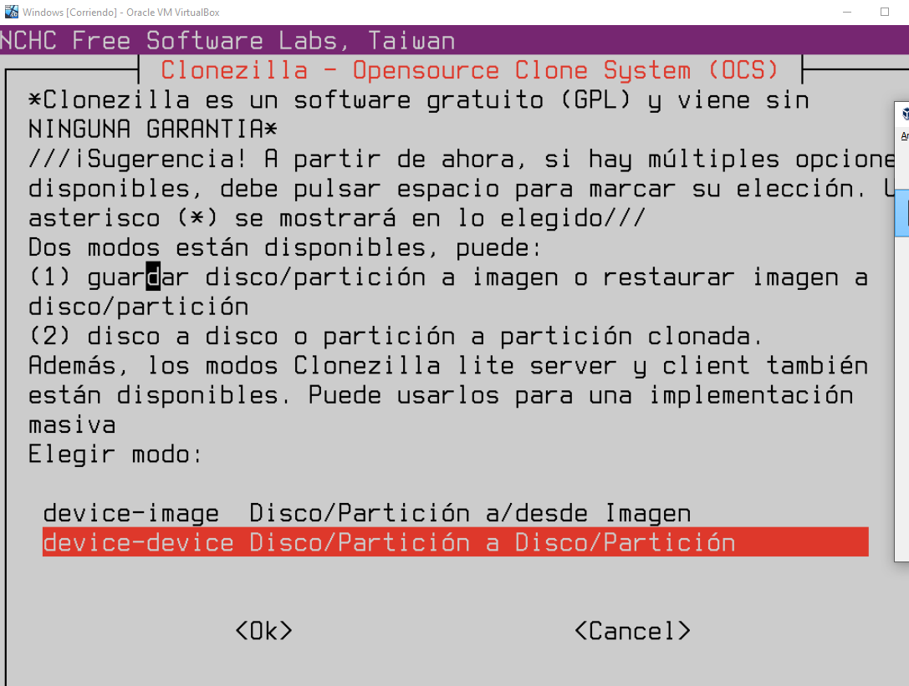
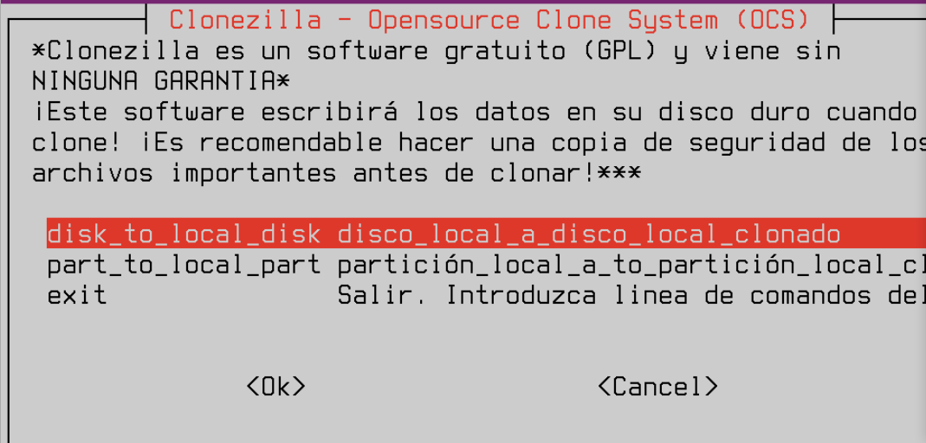

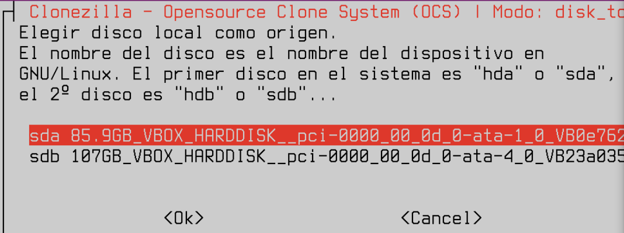
El origen es el disco pequeño que ya tiene windows y linux

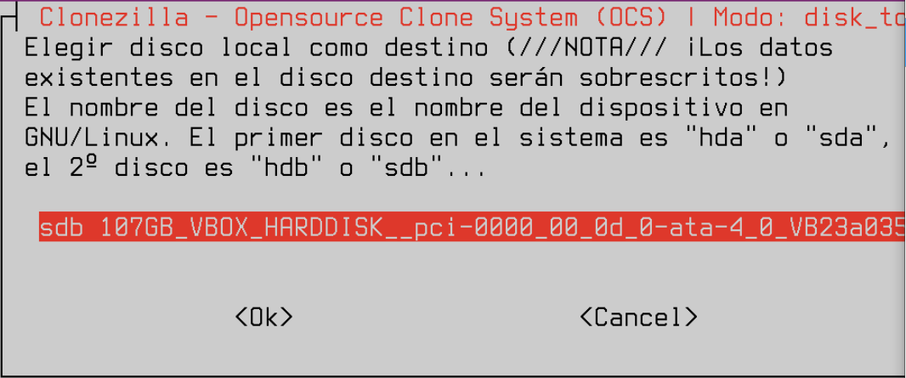
Elegimos el nuevo disco es el destino
Ahora creamos una tabla de particiones proporcionalmente.
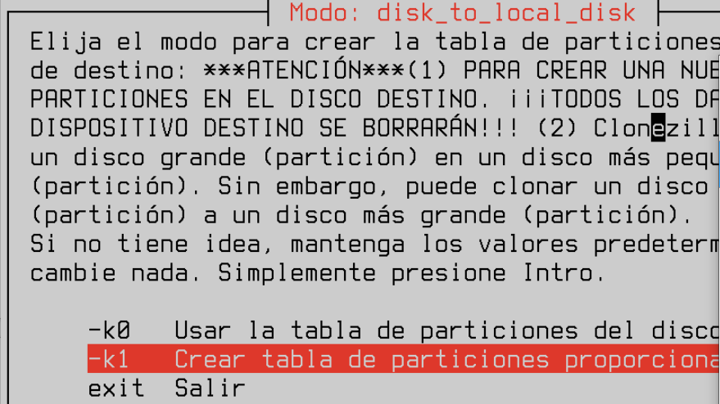
Y ahora empieza el proceso
